Załącznik
do Uchwały Nr XLVIII/264/10
Rady Gminy Nowosolna
z dnia 4 października 2010r.

PLAN ODNOWY MIEJSCOWOŚCI
-
Sołectwo Kalonka



Marzec 2009

SPIS TREŚCI

WSTĘP ………………………………………………………………………………………………………….. 4
WPROWADZENIE …………………………………………………………………………………….…….. 5
DIAGNOZA STANU ISTNIEJĄCEGO …………………………………………………………….. 7
Położenie administracyjno-geograficzne …………….……………………………………………… 7
Warunki fizjograficzne i zasoby naturalne gminy…….……………………………………….... 10
Walory krajobrazowo – przyrodnicze ……………….…….………………………………………... 10
HISTORIA - ZABYTKI -DZIEDZICTWO KULTUROWE ……………............………………….12
DEMOGRAFIA ….......................................................…………............………………….12
Sytuacja społeczna i demograficzna ........................……………............………………….12
GOSPODARKA …………………………………………………………………………………………….… 14
RYNEK PRACY …………………………………………………………………………………………….… 14
ROLNICTWO ………………………………………………………………………………………………… 14
INFRASTRUKTURA ………………………………………………………………………………………...15
Sieć drogowa w sołectwie Kalonka ……………………………………………...……………………18
Telekomunikacja ……………………………………………………………………………………………. 18
Zaopatrzenie w wodę …………………………………………………………...………………………. 18
Gospodarka ściekowa i gospodarka odpadami …………………......………………………….18
Źródła energii ………………………………………………………………….......………………… 19
Gazownictwo ………………………………………………………………………….....……………. 19
ORGANIZACJE POZARZADOWE ..........................................................................20
ANALIZA ZASOBÓW SOŁECTWA KALONKA ...............……………………………..…. 23
OCENA MOCNYCH I SŁABYCH STRON SOŁECTWA KALONKA ...............……. 25
MOCNE STRONY …………………………………………………………………………………………… 25
SŁABE STRONY …………………………………………………………………………………………..… 25
SZANSE ……………………………………………………………………………………………………….. 25
ZAGROŻENIA ……………………………………………………………………………………..………… 26
PLAN DZIAŁAŃ ………………………………...………………………………………………………..27
OPIS ZADAŃ DO RELIZACJI …………………………..…………………………..……………..28
UZASADNIENIE REALIZACJI ZADAŃ ……………………………………..………………... 30
ODBIORCY PROJEKTU ………………………………………………………………..……………..33
OCZEKIWANE REZULTATY ………………………………………….……………..…………….. 33
KOSZT REALIZACJI ZADAŃ …………………….………………………….……..…………….. 35
HARMONOGRAM REALIZACJI PROJEKTU ……………………..…………..……………..36
WDROŻENIE I MONITOROWANIE PLANU ………………………………..….…………..37
PODSUMOWANIE ……………………………..……………………………..………..….…………..38

WSTĘP
Rozwój i odnowa obszarów wiejskich to jedno z kluczowych wyzwań, jakie stoją przed Polską w okresie integracji z Unią Europejską. Zasadniczym jej celem jest wzmocnienie działań służących zmniejszaniu istniejących dysproporcji i różnic w poziomie rozwoju obszarów wiejskich w stosunku do terenów miejskich.

Plan Odnowy Miejscowości jest jednym z najważniejszych elementów odnowy wsi, jej rozwoju oraz poprawy warunków pracy i życia mieszkańców. Sporządzenie i uchwalenie takiego dokumentu stanowi niezbędny warunek przy aplikowaniu o środki finansowe w ramach „Programu Rozwoju Obszarów Wiejskich 2007-2013” działanie „Odnowa i rozwój wsi”, jak również stanowić będzie wytyczne dla władz Gminy Nowosolna przy opracowaniu kierunków rozwoju miejscowości Kalonka.
Celem działania „Odnowa i rozwój wsi” jest poprawa jakości życia na obszarach wiejskich poprzez zaspokojenie potrzeb społecznych i kulturalnych mieszkańców wsi oraz promowanie obszarów wiejskich. Działanie umożliwi rozwój tożsamości społeczności wiejskiej, zachowanie dziedzictwa kulturowego i specyfiki obszarów wiejskich oraz wpłynie na wzrost ich atrakcyjności turystycznej i inwestycyjnej.
W ramach działania pomocą finansową zostaną objęte projekty dotyczące:
- budowy, przebudowy, remontu lub wyposażenia obiektów pełniących funkcje publiczne, społeczno-kulturalne, rekreacyjne i sportowe oraz służących promocji obszarów wiejskich, w tym propagowaniu i zachowaniu dziedzictwa historycznego, tradycji, sztuki oraz kultury,
- kształtowania obszaru przestrzeni publicznej,
- budowy remontu lub przebudowy infrastruktury związanej z rozwojem funkcji turystycznych, sportowych lub społeczno-kulturalnych,
- zakupu obiektów charakterystycznych dla tradycji budownictwa w danym regionie,
w tym budynków będących zabytkami, z przeznaczeniem na cele publiczne,
- odnawiania, eksponowania lub konserwacji lokalnych pomników historycznych, budynków będących zabytkami lub miejsc pamięci,
- kultywowania tradycji społeczności lokalnej oraz tradycyjnych zawodów.

Obszarem realizacji Planu Odnowy Miejscowości Kalonka jest obszar sołectwa Kalonka.
Niniejsze opracowanie zawiera charakterystykę miejscowości, inwentaryzację zasobów służącą ujęciu stanu rzeczywistego, analizę SWOT czyli mocne i słabe strony miejscowości oraz szanse i zagrożenia realizacji planu, planowane kierunki rozwoju, opis przedsięwzięć wraz z szacunkowym kosztorysem i harmonogramem działań.
Plan Odnowy Miejscowości Kalonka to dokument, który określa strategię działań w sferze społeczno-gospodarczej na lata 2009-2013. Podstawą opracowania planu jest Plan Rozwoju Lokalnego Gminy Nowosolna na lata 2007 – 2013 i Strategia rozwoju społeczno-gospodarczego Gminy Nowosolna na lata 2004 -2013 przyjęta uchwałą Rady Miejskiej nr XVI/175/04 z dnia 11 czerwca 2004 r.
Niniejszy plan jest planem otwartym stwarzającym możliwość aktualizacji w zależności od potrzeb społecznych i uwarunkowań finansowych. Oznacza to, że mogą być dopisywane nowe zadania, a także to, że może zmienić się kolejność ich realizacji w zależności od uruchomienia i dostępu do funduszy UE.

Zaspokojenie podstawowych potrzeb z zakresu infrastruktury technicznej (wodociągi,
kanalizacja, telefon, drogi, itp.) jest z pewnością najważniejszym oczekiwaniem mieszkańców
pod adresem władz samorządowych. Na obecnym poziomie rozwoju społeczeństwa nie jest
ono jednak wystarczające do zapewnienia życia i rozwoju na oczekiwanym poziomie. Równie
istotna jest dostępność do tzw. usług publicznych, takich jak usługi zdrowotne, oświata, czy możliwość korzystania z Internetu.

WPROWADZENIE
Uwarunkowania Planu Odnowy Miejscowości polegają na tym, że ma on zdecentralizowany, lokalny charakter, obejmuje ograniczony teren jednej miejscowości i przygotowywany jest (przy udziale przedstawicieli gminy) z inicjatywy i przez mieszkańców miejscowości.
Specyfika planu polega na tym, że jest on ukierunkowany na zagadnienia cywilizacyjno-kulturowe, koncentruje się na prostych, lokalnych przedsięwzięciach, które prowadzić mają do poprawy standardu i jakości życia mieszkańców. Ma mniej pro gospodarczy, a bardziej prospołeczny i pro kulturowy charakter. Dzięki temu może stanowić doskonałe uzupełnienie strategii rozwoju całej gminy, która zazwyczaj koncentruje się na zagadnieniach infrastrukturalnych i gospodarczych.
Celem planu jest podtrzymanie lub odtworzenie atrakcyjności wsi jako miejsca zamieszkania i zaplanowanie oraz przeprowadzenie tego w sposób dostępny, oczekiwany i popierany oraz wykonalny dla lokalnej społeczności. Jest to szczególnie ważne w dzisiejszej sytuacji, gdy miasta oferują konkurencyjną alternatywę zamieszkania, a rolnictwo traci swą atrakcyjność jako źródło utrzymania, co prowadzi m.in. do migracji młodych ludzi, szczególnie tych lepiej wykształconych ze wsi do miasta.
Idea odnowy wsi wyrasta z przekonania, że odnowiona, doinwestowana i ożywiona kulturowo wieś odzyska swoją atrakcyjność jako miejsce zamieszkania, zapewni swoim mieszkańcom godziwy standard i jakość życia oraz zdoła zatrzymać młodzież na miejscu. Nie jako „mini-miasto”, wysoko zurbanizowana i konkurująca z ośrodkami miejskimi bogactwem oferty, ale właśnie jako „nowa wieś”, nowoczesna, lecz ceniąca i zachowująca swój wiejski charakter i kulturową specyfikę.
Plan Odnowy ma więc charakter „planu małych kroków”, ale w kierunku wielkich celów. Małych kroków, które podejmowane przez mieszkańców przy finansowym i organizacyjnym wsparciu gminy doprowadzić mają do trwałej poprawy miejscowych warunków życia.
Korzyści wynikające z posiadania Planu Odnowy:
- Plan umożliwia efektywne gospodarowanie zasobami takimi, jak środowisko, ludzie, infrastruktura i środki finansowe.
- Zapisanie tego procesu w formie dokumentu umożliwia stałą ocenę postępów i korygowanie błędów przez wszystkich członków społeczności lokalnej.
- Dokument umożliwia zaangażowanie władz lokalnych oraz mieszkańców w planowanie swojej przyszłości. Uwzględnienie różnych opinii, pomysłów i koncepcji często wymaga consensusu. Osiągnięty na drodze otwartej dyskusji pozwala na wypracowanie strategii, z którą będzie identyfikowała się społeczność lokalna.
- Tworzenie Planu Odnowy sprzyja realistycznej ocenie mocnych i słabych stron miejscowości a przez to przyjrzenie się możliwościom oraz potencjalnym problemom, które mogą się pojawić w przyszłości. W ten sposób można uniknąć wielu trudności.

Podstawą tworzenia Planu Odnowy jest zdanie sobie sprawy z lokalnych zasobów i potencjałów, zmobilizowanie ich, zainwestowanie w rozwój i stworzenie systemu działań partnerskich tak, aby uzyskać efekt żywiołowego przyrastania inicjatyw i kumulowania się ich skutków.

Projekt wprowadzonych do Planu zadań powstał w oparciu o wytyczne środowiska lokalnego i konsultacji społecznych.

DIAGNOZA STANU ISTNIEJĄCEGO

POŁOŻENIE ADMINISTRACYJNO - GEOGRAFICZNE

Poniższa mapa ukazuje Gminę Nowosolna na tle powiatu łódzkiego wschodniego.

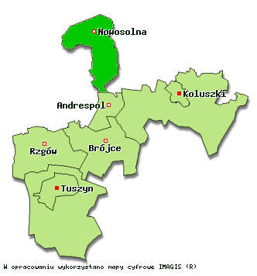
m. Łódź

Granice powiatu łódzkiego wschodniego, źródło: www.gminypolskie.pl

Gmina graniczy od północy z gminą Stryków (powiat zgierski), od wschodu z gminą Brzeziny (powiat brzeziński), od południa z gminą Andrespol (powiat łódzki wschodni) i od zachodu z miastem Łódź (dzielnica Widzew).
Powierzchnia gminy wynosi 53,98 km².
Siedziba władz administracyjnych gminy znajduje się poza jej obszarem w granicach miasta Łodzi.

Poniższa mapa ukazuje sołectwo Kalonka na tle gminy:

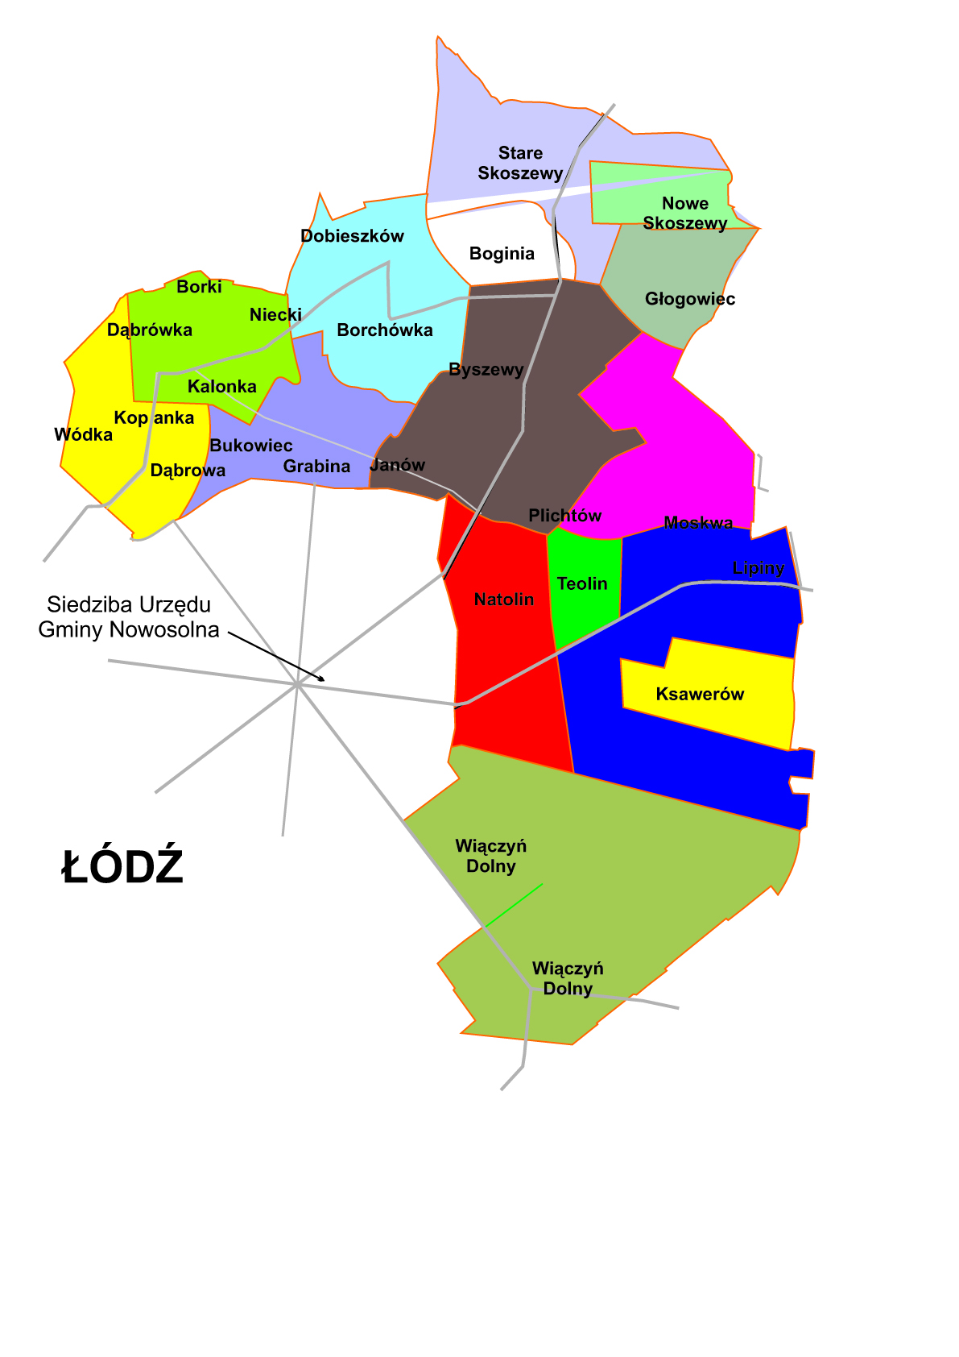
Sołectwo Kalonka od północy stanowi granicę Powiatu Łódzkigo Wschodniego i sąsiaduje z gminą Stryków; od zachodu graniczy z sołectwem Kopanka; pozostałą częścią z miejscowościami: Bukowiec, Grabina, Borchówka i Dobieszków.
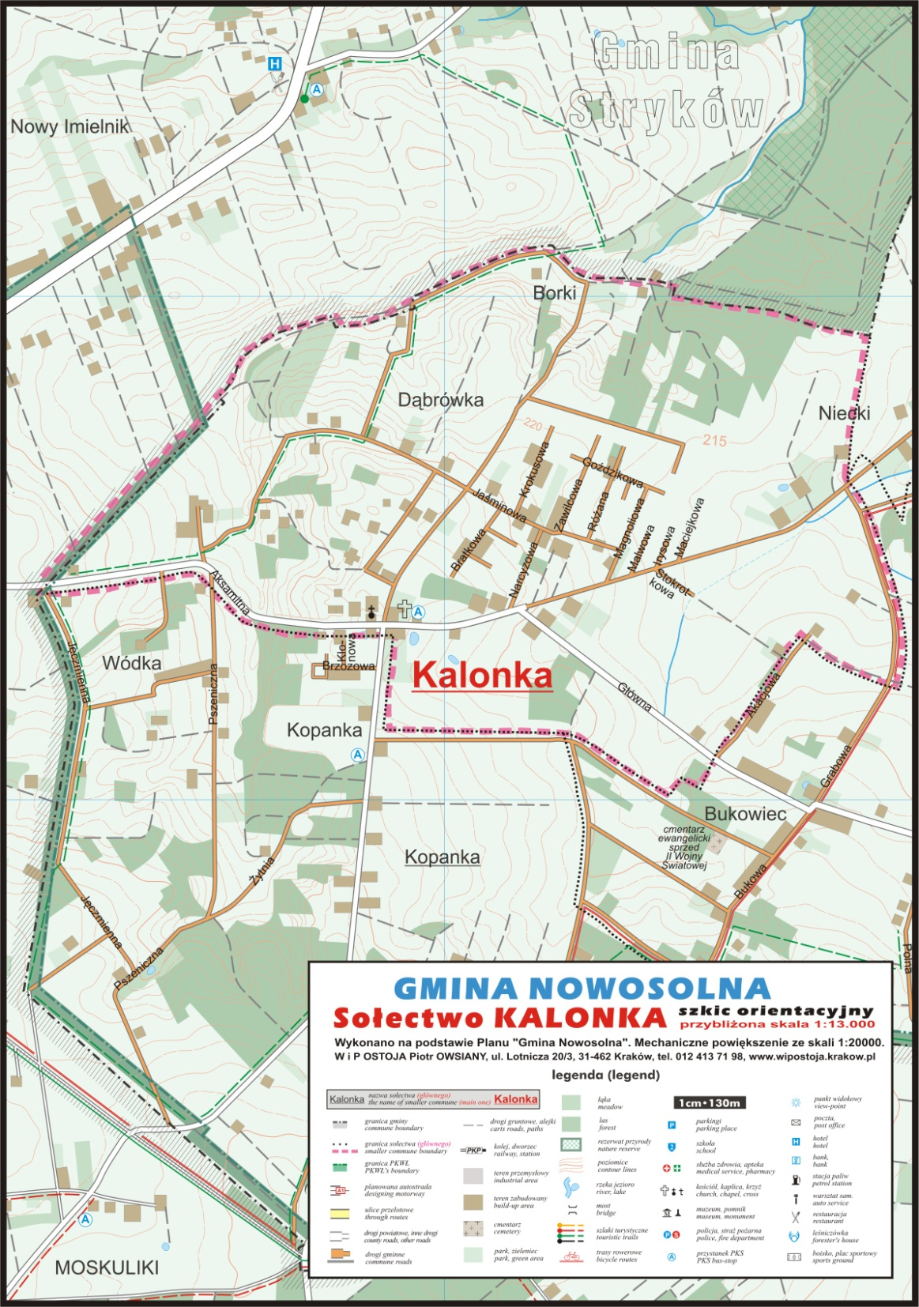

Miejscowości Kalonka, Dąbrówka, Borki i Niecki stanowią jedno z 15 sołectw wyodrębnionych w podziale administracyjnym gminy Nowosolna, położonej w środkowej części województwa łódzkiego, i zajmuje północny skraj powiatu łódzkiego wschodniego.

Warunki fizjograficzne i zasoby naturalne gminy
Teren gminy Nowosolna usytuowany jest w obrębie rzeźby polodowcowej Wyżyny Łódzkiej. Jest to najbliżej Łodzi położony obszar o tak zróżnicowanej rzeźbie terenu.
W strefie najwyższych wysokości (gdzie nastąpiło zatrzymanie się lodowca i jego stopniowe zanikanie) nachylenia zboczy sięgają do 20%. Najwyższy punkt gminy znajduje się na wysokości 284,1 m (Dąbrowa), najniższy 150 m (Głąbie). Z punktu widzenia cech krajobrazowo – przyrodniczych, krawędź Wzniesień Łódzkich dzieli gminę na:
- część północną o dużym zróżnicowaniu konfiguracyjnym i morfologicznym,
o bogatej rzeźbie terenu
- część południową, równinną powierzchnię o rzeźbie uformowanej wielkimi ilościami materiału piaszczystego i żwirowego naniesionego przez wody roztopowe z zanikającego lodowca.
Pod względem geologicznym, gmina Nowosolna znajduje się na terenie kredowej Niecki Łódzkiej. Powstała pod koniec okresu jurajskiego w fazie największego nasilenia ruchów górotwórczych. Nieckę budują głównie takie utwory jak: iłowce, mułowce, wapienne, margle, kredy.
Do surowców mineralnych występujących na terenie gminy należą złoża kopalin pospolitych tj. piaski i żwiry (trzy udokumentowane złoża na terenie wsi Byszewy i Boginia), zaliczane do grupy złóż kruszywa – piaski i żwiry, oraz złoża surowców ilastych i ceramiki budowlanej – gliny, mułki i iły. Złoża te nie są obecnie eksploatowane ze względu na położenie na terenie Parku Krajobrazowego Wzniesień Łódzkich.
Teren gminy charakteryzuje się słabą jakością gleb. Są to głównie gleby bielicowe
i brunatne, wytworzone na bazie piasków i żwirów, pozbawione składników pokarmowych.

Walory krajobrazowo – przyrodnicze

Sołectwo Kalonka w całości znajduje się na terenie Parku Krajobrazowego Wzniesień Łódzkich. W dużym stopniu teren sołectwa stanowi unikatowy, wyżynny krajobraz strefy krawędziowej Wzniesień Łódzkich. Krajobraz ten, ukształtowany w wyniku działania lodowca, charakteryzuje się urozmaiconą rzeźbą i stosunkowo znacznymi różnicami wysokości. Dzięki temu, nawet bez wchodzenia na pobliskie wzniesienia, z drogi biegnącej przez wieś Kalonka rozciąga się niezwykle rozległy i piękny widok. Polodowcowy charakter rzeźby terenu, został w modelowy sposób opisany przez twórcę polskiej szkoły geomorfologii, prof. Jana Dylika, który postulował utworzenie rezerwatu obejmującego obszar tzw. „Wąwozu Kalonka”. Do tej pory obszar ten jest swoistego rodzaju poligonem badawczym, wykorzystywanym w opracowaniach naukowych i pracach studenckich. Omawiając walory przyrodniczo krajobrazowe sołectwa i jego okolic nie sposób nie wspomnieć o niezwykle cennym zespole źródlisk, objętym począwszy od roku 1990 ochroną rezerwatową. Rezerwat ten, nazwany „Struga Dobieszkowska” obejmuje przykorytowe źródła, i śródleśne dopływy, doskonale ilustruje stan środowiska, poprzedzający powstanie w połowie XIX wieku Łodzi przemysłowej. Głębokie parowy, źródliska nazwane tu „kamieńcami” oraz rozciągające się tereny podmokłe tworzą niezwykle cenny przyrodniczo ekosystem, w którym występują gatunki rzadkie, chronione, a także umieszczone w Polskiej edycji Czerwonej Księgi. Sołectwo Kalonka tworzy naturalną otulinę rezerwatu Struga Dobieszkowska, co z jednej strony stwarza mieszkańcom możliwość częstego przebywania w niezwykle interesującym terenie, lecz co także może negatywnie wpływać na funkcjonowanie tego unikalnego ekosystemu.
W przeszłości Sołectwo Kalonka, wraz z obszarami sąsiadującymi, zwracało uwagę nie tylko ciekawymi formami geologicznymi, lecz także harmonijnie osadzonymi na tym terenie osadami. Malownicza mozaika pól i sadów, wysokie miedze, stare grusze tworzyły krajobraz, którym zachwycał się Jarosław Iwaszkiewicz. Jeszcze w latach 80. XX wieku główne drogi przecinające obszar sołectwa wysadzone były drzewami owocowymi, o wiele liczniejsze były też drzewa śródpolne, zbiorowiska głazów narzutowych, czy większe nagromadzenia zbieranych na polach kamieni.
Obecnie na obszarze sołectwa bardzo intensywnie rozwija się budownictwo, a liczba ludności szybko wzrasta. Odbija się to negatywnie na przyrodzie, która ulega szybkiej degradacji.

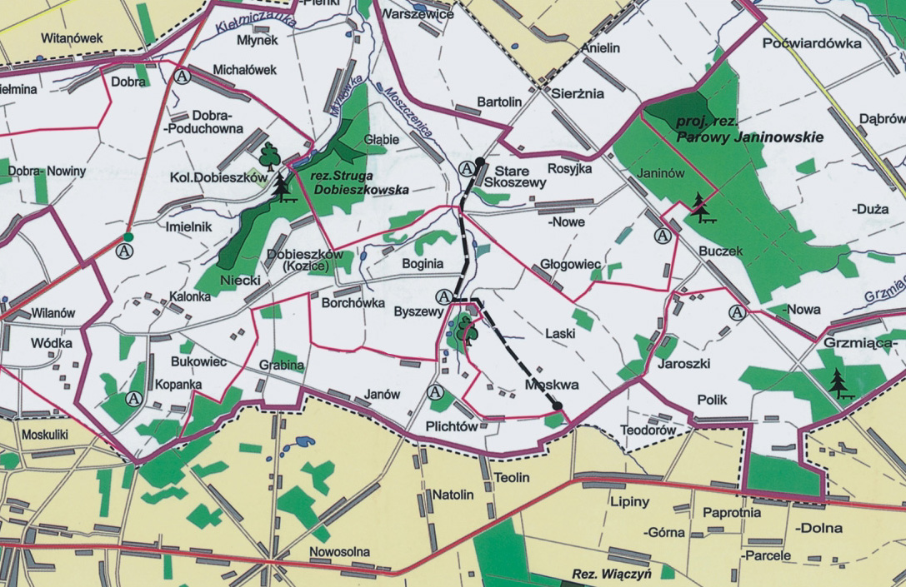

Gmina Nowosolna na terenie PKWŁ

HISTORIA - ZABYTKI -DZIEDZICTWO KULTUROWE
Na terenie sołectwa Kalonka nie ma istotnych zabytków kultury materialnej. Atrakcją jest piękna przyroda i malownicze ukształtowanie terenu tworzące znakomite warunki do zwiedzania najbliższej okolicy, gdzie znajdują się interesujące elementy dziedzictwa kulturowego:
  - Grodzisko w Starych Skoszewach z VI w.
  - Neogotycki kościół – Sanktuarium w Skoszewach (wybudowany w latach 1934-1936, konsekrowany w 1936r.) oraz kopia cudownego łaskami słynącego obrazu Matki Boskiej Skoszewskiej z Dzieciątkiem
  - Dwa zabytkowe cmentarze (niewidoczne na powierzchni) usytuowane pod i obok kościoła w Skoszewach.
  - Dwór rodziny Plichtów w Byszewach, zbudowany pod koniec XVIII w., miejsce związane z postacią pisarza Jarosława Iwaszkiewicza.
  - Park dworski stanowiący integralną część dworu, z 200 – letnimi dębami, bukami, lipami i modrzewiami i pomnikowym dębem szypułkowym o 6-cio metrowym obwodzie.
  - Zabytkowy cmentarz niemiecki we wschodniej części wsi Głąbie.
  - Zabytkowy cmentarzyk w zachodniej części wsi Grabina.
  - Cmentarz ewangelicki z przełomu XIX i XX wieku we wsi Głogowiec.
  - Cmentarz wojenny z okresu I Wojny Światowej (założony w latach 1914-1918), położony na południowym skraju Lasu Wiączyńskiego.
  - Miejsce straceń z okresu II Wojny Światowej w Lesie Wiączyńskim: piwnica gazowa tzw. „Cela śmierci” oraz zbiorowa mogiła.

DEMOGRAFIA

Sytuacja społeczna i demograficzna
Gmina Nowosolna posiada 54 km² powierzchni i wg stanu z USC na dzień 24 października 2004 r. liczy 3159 mieszkańców natomiast spis powszechny z roku 2002 r. wykazał, że liczba mieszkańców gminy wynosi 3235 osób, gdyż spisowi podlegały osoby stale zamieszkałe i czasowo przebywające w mieszkaniach, budynkach obiektach i pomieszczeniach. W skład gminy wchodzi 24 miejscowości tworzących 15 sołectw.
Liczba ludności od kilku lat wzrasta, co jest związane ze zwiększonym ruchem budowlanym dokonywanym przez mieszkańców Łodzi. Powiększanie populacji gminy jest związane poprzez napływową ludność wielkomiejską Łodzi należącą do grupy o wyższych dochodach, lepszej sytuacji życiowej. Zgodnie z trendami cywilizacyjnymi ( m. in. w Europie Zachodniej), kryterium do zasiedlania tych terenów są walory naturalne powiązane z bliskością aglomeracji miejskiej, co daje możliwość połączenia wygodnego miejsca zamieszkania z możliwością utrzymania dotychczasowego miejsca pracy, u pracodawcy, czy własnego biznesu, gwarantującego stabilizację czy sukces materialny.”
Istotnym zjawiskiem na terenie sołectwa Kalonka jest ponadprzeciętna dynamika wzrostu liczby i zmiana struktury mieszkańców. Przybywa ludzi z wyższym wykształceniem o większych dochodach. Nowi osadnicy dbają o to by prowadzone przez nich inwestycje budowlane (domy jednorodzinne) były dobrze wkomponowane w istniejący krajobraz co podnosi walory estetyczne i atrakcyjność okolicy.

Nazwa wsi | 31.12.1996 | 31.12.1997 | 31.12.1998 | 31.12.1999 | 31.12.2000 | 31.12.2001 | 31.12.2002 | 31.12.2003 | 24.10.2004
Boginia | 65 | 72 | 72 | 71 | 71 | 69 | 69 | 71 | 64
Borchówka | 48 | 51 | 47 | 46 | 49 | 53 | 54 | 53 | 64
Borki | 15 | 20 | 20 | 20 | 20 | 20 | 20 | 23 | 26
Bukowiec | 30 | 30 | 29 | 27 | 31 | 41 | 47 | 54 | 65
Byszewy | 224 | 229 | 236 | 236 | 244 | 245 | 254 | 261 | 275
Dąbrowa | 51 | 47 | 51 | 52 | 53 | 53 | 57 | 71 | 69
Dąbrówka | 41 | 38 | 31 | 31 | 31 | 32 | 33 | 37 | 40
Dobieszków | 54 | 53 | 51 | 58 | 62 | 64 | 65 | 70 | 67
Głogowiec | 36 | 35 | 34 | 32 | 33 | 33 | 28 | 28 | 29
Grabina | 67 | 69 | 72 | 78 | 88 | 96 | 101 | 123 | 120
Janów | 72 | 73 | 75 | 73 | 74 | 73 | 72 | 71 | 71
Kalonka | 99 | 116 | 129 | 135 | 154 | 171 | 180 | 229 | 263
Kopanka | 72 | 77 | 83 | 98 | 99 | 100 | 107 | 112 | 118
Ksawerów | 81 | 83 | 84 | 87 | 86 | 84 | 87 | 88 | 87
Lipiny | 374 | 385 | 388 | 390 | 399 | 399 | 402 | 408 | 417
Moskwa | 103 | 101 | 103 | 102 | 104 | 110 | 115 | 115 | 123
Natolin | 341 | 351 | 350 | 352 | 356 | 361 | 362 | 370 | 380
Niecki | 39 | 36 | 38 | 36 | 36 | 34 | 34 | 33 | 32
Nowe Skoszewy | 84 | 86 | 84 | 85 | 89 | 89 | 88 | 88 | 84
Plichtów | 113 | 113 | 110 | 116 | 108 | 109 | 109 | 108 | 108
Stare Skoszewy | 152 | 160 | 158 | 156 | 156 | 155 | 169 | 174 | 190
Teolin | 74 | 71 | 71 | 72 | 72 | 73 | 81 | 82 | 84
Wiączyń Dolny | 250 | 266 | 266 | 274 | 275 | 278 | 272 | 270 | 281
Wódka | 52 | 52 | 52 | 55 | 59 | 73 | 81 | 88 | 102
Ogółem: | 2537 | 2614 | 2634 | 2682 | 2749 | 2815 | 2887 | 3027 | 3159

Liczba mieszkańców Gminy Nowosolna w latach 1996-2004.

Zmiany demograficzne zachodzące w sołectwie Kalonka na tle gminy obrazują następujące wskaźniki:
- wzrost udziału mieszkańców sołectwa Kalonka w ilości mieszkańców gminy ogółem od 7, 65% do 11, 43% w latach 1996-2004
- dynamika wzrostu ilości mieszkańców w latach 1996-2004 wyniosła 86, 08% natomiast w Gminie Nowosolna wyniosła 24,51%
Liczby te dobitnie ilustrują dynamiczny rozwój sołectwa Kalonka.

GOSPODARKA

Znaczny procent przedsiębiorców figurujących w ewidencji ma siedziby na terenie miasta Łodzi, co wynika m.in. z dobrych połączeń komunikacyjnych, bliskości dużego miasta, większej ilości odbiorców świadczonych usług i innych związków.
Ważnym czynnikiem ograniczającym rozwój działalności przemysłowej na terenie gminy Nowosolna są obszary chronione. Ponad 50% powierzchni gminy leży w obrębie Parku Krajobrazowego Wzniesień Łódzkich.
Na terenie sołectwa Kalonka nie ma podmiotów gospodarczych oprócz trzech małych sklepów spożywczych , zakładu fryzjerskiego oraz niewielkiej firmy przewozowej. Intencją mieszkańców jest utrzymanie dyscypliny inwestycyjnej ograniczającej przedsięwzięcia biznesowe do takich, które służą zabezpieczeniu podstawowych potrzeb zaopatrzeniowych mieszkańców, zapewnieniu bezpieczeństwa, rozwojowi kultury i turystyki. Niezmiernie ważne jest zachowanie przyrodniczego charakteru terenu sołectwa i ochrona istniejącej tu przyrody.

RYNEK PRACY

Większość mieszkańców sołectwa Kalonka związana jest z rynkiem pracy w Łodzi. Obecnie problem bezrobocia i wykluczenia społecznego ma charakter marginalny. Status majątkowy większości mieszkańców pozwala na zaspokojenie potrzeb życiowych. Pomocą społeczną (wg danych Gminnego Ośrodka Pomocy Społecznej) w Kalonce objęte są trzy rodziny. Planowany rozwój miejscowości stworzy nowe miejsca pracy w dziedzinie kultury, turystyki i pielęgnacji przyrody. Planowany dostęp do szerokopasmowego Internetu stworzy dodatkowe możliwości zatrudnienia w sektorze e-biznesu.

ROLNICTWO

Z uwagi na niska jakość gleb, rozdrobnienie gospodarstw, brak zainteresowania młodzieży pracą w
rolnictwie, ograniczona możliwość hodowli zwierząt, niestabilność rynku zbytu, niedoinwestowanie
gospodarstw rolnych Kalonka przechodzi transformację z miejscowości o charakterze rolniczym w kierunku turystyczno wypoczynkowym.
Nieliczne gospodarstwa rolne prowadzą produkcję mieszaną.

INFRASTRUKTURA

System drogowy
Na układ komunikacyjny gminy składają się następujące ciągi komunikacyjne:

Drogi krajowe:
72 – Łódź – Natolin – Lipiny – Brzeziny -Warszawa

Drogi powiatowe:
1148 E – Łódź – Kalonka
1186 E – Wilanów – Kalonka – Janów
1150 E – Nowosolna – Skoszewy – Niesułków
1198 E – Łódź – Dąbrowa
1119 E – Łódź – Grabina
1151 E – Nowosolna – Wiączyń – granica wsi Jordanów w gminie Brzeziny

Drogi gminne:
106302 E – od drogi powiatowej 1198 E – Dąbrowa – Bukowiec – Niecki – do drogi gminnej 106304 E
106303 E – od drogi powiatowej 1148 E droga przez wieś Wódka do drogi powiatowej 1186 E
106304 E – od drogi powiatowej 1186 E – Kalonka – Niecki – Borchówka – do drogi powiatowej 1150E
106307 E – od drogi powiatowej 1150 E w Starych Skoszewach – Nowe Skoszewy -Janinów w gminie Brzeziny
106308 E – od drogi powiatowej 1150 E w Starych Skoszewach – Głogowiec – Jaroszki – w gminie Brzeziny
106312 E – od drogi powiatowej 1150 E w „Majątek” Byszewy – Moskwa – Lipiny – Ksawerów – Helenów w gminie Brzeziny
106310 E – od drogi krajowej nr 72 – Natolin do drogi powiatowej 1150 E i 1186 E
106315 E – od drogi gminnej 106304 E w Borchówce do Kolonii Dobieszków w gminie Stryków
106350 E – od drogi gminnej 106310 E w Natolinie – Plichtów – Teolin – Jaroszki – Moskwa – Jaroszki w gminie Brzeziny.

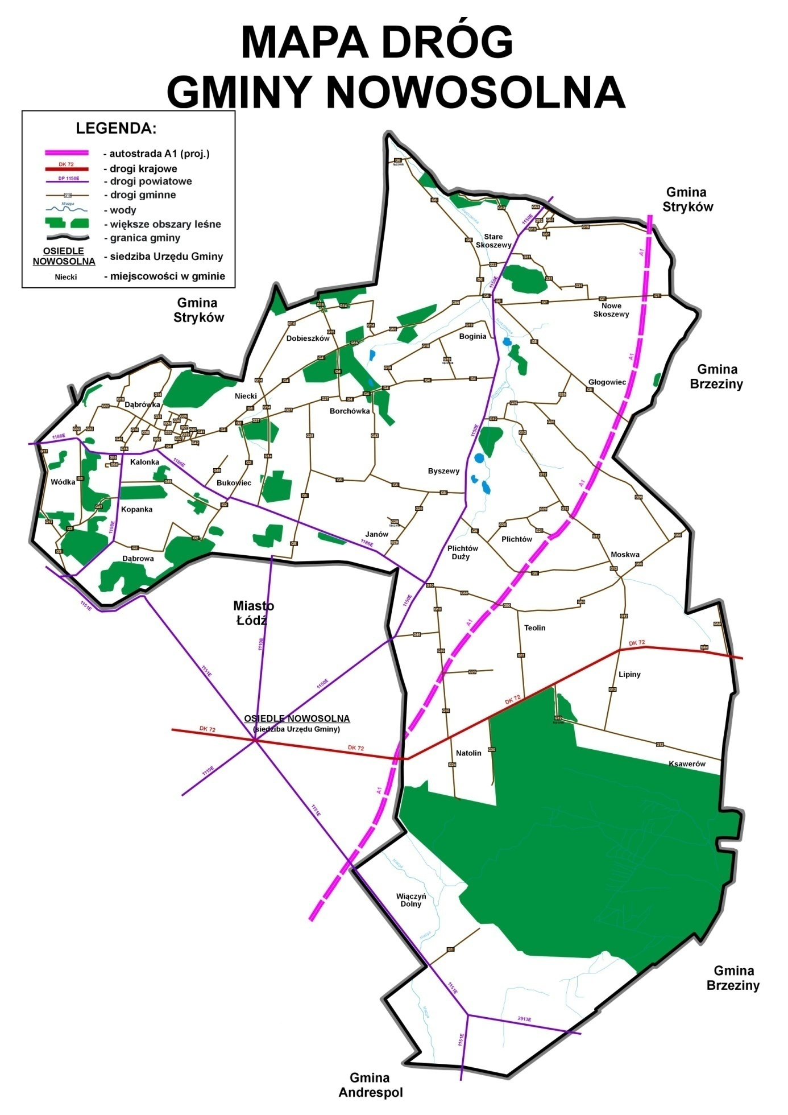

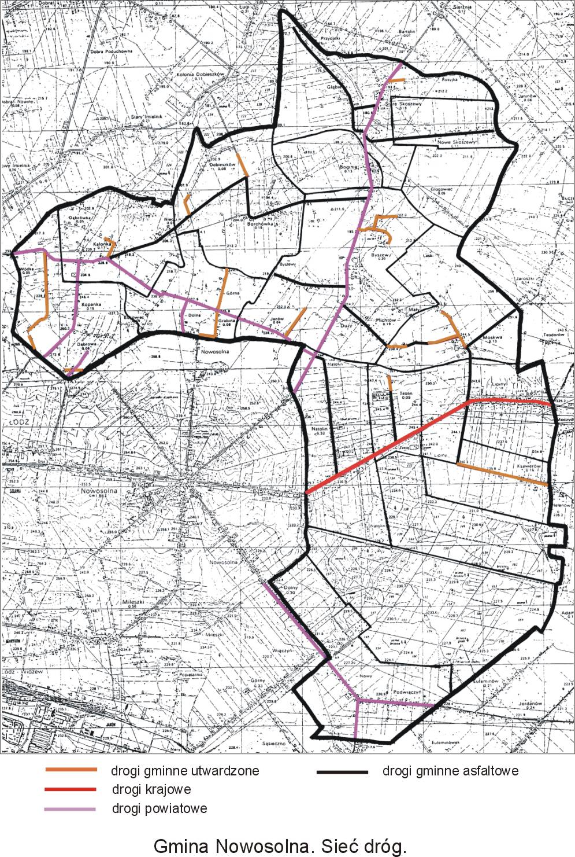

Sieć drogowa w sołectwie Kalonka
Sieć dróg lokalnych jest dobrze rozwinięta jednak ich stan techniczny jest bardzo zły. Brak jest chodników, oznakowanych przejść dla pieszych, ścieżek rowerowych, znaków drogowych a przede wszystkim zły jest stan nawierzchni. Zły stan nawierzchni obok utrudnień dojazdu jest jednym z czynników wzrostu liczby wypadków na drogach.

Telekomunikacja
Sieć telekomunikacyjna na terenie sołectwa Kalonka nie jest dobrze rozwinięta. Większość nowych mieszkańców ma możliwość korzystania z telefonii stacjonarnej tylko w oparciu o drogę radiową. Pozostali korzystają ze starych łączy kablowych, ulegających częstym awariom i niezapewniających odpowiedniej jakości usług. Ten stan uniemożliwia mieszkańcom sołectwa korzystanie z szybkiego Internetu, ogranicza tym samym możliwości rozwoju e-biznesu

Zaopatrzenie w wodę

Zaopatrzenie sołectwa Kalonka w wodę odbywa się ze zmodernizowanego ujęcia w Dąbrowie. W trakcie modernizacji została wymieniona część rur azbestowo cementowych na rury plastikowe. Jakość wody jest bardzo dobra – woda nie podlega procesom uzdatniania fizykochemicznego. Planowana jest sukcesywna wymiana pozostałych 600m rur azbestowo cementowych.

Gospodarka ściekowa

Znaczący wpływ na uregulowanie gospodarki ściekowej ma konfiguracja terenu oraz stopień urbanizacji, które uniemożliwiają w wielu rejonach zastosowanie zbiorczego sytemu odprowadzania i utylizacji odpadów. Wiele nowo budowanych domów w sołectwie Kalonka wyposażonych jest w przydomowe oczyszczalnie ścieków oraz szczelne zbiorniki „szamba” z wywozem do najbliższej oczyszczalni. W przyszłości przewiduje się możliwość budowy lokalnej oczyszczalni ścieków lub podłączenia do s. kanalizacyjnego m. Łodzi odprowadzającego ścieki do GOŚ ej.

Gospodarka odpadami
Ze względu na położenie na terenie PKWŁ Gmina Nowosolna nie posiada własnego składowiska odpadów komunalnych. Każdy z mieszkańców ma obowiązek gromadzenia odpadów w pojemnikach i przekazywania ich uprawnionym przedsiębiorstwom zgodnie z uchwałą Rady Gminy Nowosolna nr 10/88/2000 z dnia 18 lutego 2000 r. Pomimo wymogów prawnych część odpadów komunalnych jest poza kontrolą, co prowadzi do „dzikiego” składowania odpadów. Wobec powyższego istnieje zagrożenie dla wód podziemnych, powierzchniowych i gleb.
W ślad za proekologiczną polityką państwa ograniczenia ilości odpadów, selektywnej zbiórki, recyklingu i unieszkodliwiania zagrożeń należy zachęcać mieszkańców do korzystania z ofert firm proponujących selektywną segregację odpadów stałych.

Źródła energii

Wielkość zainstalowanej mocy energetycznej pozwala na pełne pokrycie potrzeb oraz umożliwia zwiększenie jej poboru. Każde gospodarstwo w sołectwie Kalonka ma dostęp do elektryczności. Część dróg wojewódzkich, powiatowych i gminnych posiada oświetlenie uliczne. Planowana jest dalsza rozbudowa oświetlenia ulicznego. W sołectwie Kalonka tendencje rozwoju sieci elektroenergetycznej są skierowane w kierunku budownictwa jednorodzinnego. Zaopatrzenie w energię elektryczną odbywa się poprzez PGE odział Zgierz. Rozważane było wykorzystywanie energii wiatrowej, ale pomysł ten nie znalazł akceptacji Dyrekcji Parku Krajobrazowego.

Gazownictwo
Gmina Nowosolna posiada rozwiniętą sieć gazową. W przypadku pojawienia się klientów instytucjonalnych jak i przemysłowych Gazownia Łódzka jest w stanie rozwijać sieć gazową również na terenie gminy.

ORGANIZACJE POZARZĄDOWE

Istotnym atutem społeczności w sołectwie Kalonka jest również jej aktywność oraz zainteresowanie działaniami na rzecz lokalnego środowiska. Znajduje to wyraz w prężnym funkcjonowaniu organizacji pozarządowych działających na terenie sołectwa.
Należą do nich:

Gmina Nowosolna – sołectwo Kalonka
L.p. | Nazwa | Adres | Telefon
1 | Uczniowski Parafialny Klub Sportowy „Bula” | Kalonka, ul. Irysowa 5 | 0 501709587
2 | Ludowy Klub Sportowy „Kalonka- Kopanka” | Kalonka 56 | 0 42 6484029
3 | Koło Gospodyń Wiejskich w Kalonce | Kalonka 47 | 0 42 6714537
4 | Klub Seniora w Kalonce | w trakcie rejestracji
5 | Świetlica Środowiskowa w Kalonce | Kalonka 47 | 0 42 6714857
6 | Rada Parafialna przy Parafii Św. Ojca Pio | Kalonka 40 | 042 6714427
7 | Fundacja Św. Ojca Pio w Kalonce | Kalonka 40 | 042 6714427
Organizacje te podejmują wiele, różnorodnych działań, których celem jest integracja mieszkańców, zapobieganie wykluczeniu społecznemu, promocja miejscowości i popularyzowanie turystyki oraz zdrowego stylu życia.
Wiele z tych imprez ma wieloletnią tradycję, bierze w nich udział znaczna ilość mieszkańców Kalonki
i okolic oraz mieszkańcy Łodzi.
Przykładem tych działań są następujące imprezy: Parafiada, Tour de Kalonka, Charytatywny bal przebierańców dla dorosłych oraz bal przebierańców dla dzieci, kolonie letnie dla dzieci i młodzieży, wigilia organizowana przez KGW.

Świetlica Środowiskowa w Kalonce
Cele działania

- Zapewnienie opieki dzieciom i młodzieży,
- Integracja dzieci i młodzieży przez sport i kulturę,
- Krzewienie kultury i sztuki ludowej wśród dzieci i młodzieży,
- Zajęcia opiekuńczo – wychowawcze z elementami profilaktyki,
- Organizowanie zawodów, imprez sportowych i rekreacyjnych,
- Rozwijanie wyobraźni twórczej u dzieci poprzez udział w proponowanych zajęciach.

Podejmowane inicjatywy

Wycieczki piesze i rowerowe oraz udział W „Tour de Kalonka” i w „Parafiadzie”,

Organizacja ferii zimowych i wakacji,

Pomoc w nauce,

Wspólne zabawy (gry planszowe, rebusy, krzyżówki, malowanie, wycinanie, lepienie),

Turnieje (tenis stołowy, bilard, piłkarzyki, szachy, piłka nożna, bule),

Konkursy (palma wielkanocna, pisanka ludowa tradycyjna oraz nietradycyjna itp.)

Przedstawienia okolicznościowe ( Jasełka, Dzień Matki, Dzień Dziecka),

Ogniska połączone ze wspólną zabawą i śpiewem i tańcem.

Koło Gospodyń Wiejskich w Kalonce i Klub Seniora w Kalonce
K.G.W. wraz z Klubem Seniora podejmują wiele działań na rzecz społeczności lokalnej oraz rozwoju osób działających w tych organizacjach. Zaangażowanie społeczne pań znajduje wyraz w czynnym udziale w imprezach gminnych, powiatowych i parafialnych, organizacji wycieczek, pokazów pieczenia, gotowania, robienia stroików świątecznych, robótek ręcznych, organizacji wigilii. Członkinie utworzyły zespół śpiewaczy, który występuje przy okazji różnych imprez, wiele tekstów śpiewanych piosenek panie z zespołu układają same, również same zaprojektowały i wykonały stroje w których występują. Celem tych działań jest integracja społeczności lokalnej, kultywowanie tradycji, uczestniczenie w życiu kulturalnym, stworzenie możliwości aktywnego życia osobom starszym oraz samorealizacja. Współpraca między obiema organizacjami układa się bardzo dobrze.

Uczniowski Parafialny Klub Sportowy „Bula”

Cele statutowe Klubu
  - Krzewienie kultury fizycznej wśród dzieci, młodzieży i dorosłych na terenie ·· działania Klubu.
  - Wychowanie dzieci i młodzieży przez kulturę fizyczną i sport.
  - Organizowanie zawodów, imprez sportowych i rekreacyjnych.
  - Prowadzenie działalności szkoleniowej.
  - Sprawowanie opieki wychowawczej i szkoleniowej nad członkami stowarzyszenia.
  - Propagowanie zdrowego trybu życia poprzez prowadzenie profilaktyki antyalkoholowej.

Podejmowane inicjatywy
  - „Majówka Samorządowa” Mistrzostwa gm. Nowosolna;
  - „Turniej Rodzinny” o puchar Wójta Gminy Nowosolna
  - Amatorskie Mistrzostwa U.P.K.S. „BULA” o puchar księdza Proboszcza
  - Amatorska Liga Klubowa (dla mieszkańców parafii)
  - Gminna Liga Szkolna

Ludowy Klub Sportowy „Kalonka- Kopanka”
Klub mimo, że siedzibę ma w Kaloncę swoją działalność prowadzi na boisku umiejscowionym na terenie sąsiedniego sołectwa Kopanka. Ponieważ boisko służy całej lokalnej społeczności należy rozważyć możliwość korekty Planu Odnowy Sołectwa Kalonka w taki sposób aby umożliwić inwestycję budowy zaplecza socjalnego (szatni dla zawodników, pomieszczenia dla sędziów, WC wraz z natryskami) piłko chwytu od strony ulicy Marmurowej oraz siedzisk dla publiczności.

Fundacja Centrum św. Ojca Pio

Cele statutowe Fundacji
  - Upowszechnienie wiedzy o życiu i działalności św. Ojca Pio oraz upamiętnienie Jego osoby
  - Budowa kościoła i centrum duchowości św. Ojca Pio
  - Krzewienie idei pomocy bliźnim i postaw społecznych temu sprzyjających
  - Budowa centrum zajmującego się działalnością kulturalną, oświatową i rekreacyjną oraz sportową
  - Prowadzenie działalności rehabilitacyjnej oraz hospicyjnej
  - Działanie na rzecz rozwoju świadomości ekologicznej

Podejmowane inicjatywy
  - Organizacja integracyjnych imprez dla mieszkańców Kalonki i okolic takich jak bale karnawałowe dla dzieci i dorosłych, coroczna Parafiada, podczas której rywalizują ze sobą trzy części parafii w konkurencjach quasi sportowych
  - Organizacja wycieczek i pielgrzymek
  - Organizacja ognisk, wieczorów poezji, koncertów oraz wieczornic patriotyczno - religijnych
  - Organizacja Amatorskiego Rajdu Rowerowego i Pieszego „Tour de Kalonka”
  - Budowa Centrum św. Ojca Pio

ANALIZA ZASOBÓW SOŁECTWA KALONKA

Informacje na temat podstawowych zasobów charakteryzujących sołectwo Kalonka zostały sporządzone na podstawie rozmów i dyskusji na zebraniach wiejskich i spotkaniach z radnymi podczas których mieszkańcy określili jak postrzegają swoją miejscowość. Tabela ta przybliża obserwatorowi zewnętrznemu obecny stan wsi i obrazuje w pewien sposób, moment rozwoju, w jakim obecnie się ona znajduje.
Zasoby – to wszelkie elementy materialne i niematerialne wsi i otaczającego ją obszaru, które mogą być wykorzystane obecnie bądź w przyszłości w budowaniu bądź realizacji publicznych bądź prywatnych przedsięwzięć odnowy wsi.
W analizie zasobów brano pod uwagę następujące rodzaje zasobów:
  - środowisko przyrodnicze,
  - środowisko kulturowe,
  - dziedzictwo religijne i historyczne,
  - obiekty i tereny,
  - gospodarka, rolnictwo,
  - sąsiedzi i przyjezdni,
  - instytucje, ludzi, organizacje społeczne.

Rodzaj zasobu | Brak | Jest o znaczeniu małym | Jest o znaczeniu  średnim | Jest o znaczeniu  dużym
Środowisko przyrodnicze

- walory krajobrazu |  |  |  | X
- walory klimatu (mikroklimat, wiatr, nasłonecznienie) |  |  | X
- walory szaty roślinnej (np. runo leśne) |  | X
- cenne przyrodniczo obszary lub obiekty |  | X
- świat zwierzęcy (ostoje, siedliska) | X
- osobliwości przyrodnicze | X
- wody powierzchniowe (cieki, rzeki, stawy) | X
- podłoże, warunki hydrogeologiczne |  | X
- gleby, kopaliny |  | X
Środowisko kulturowe

- walory architektury wiejskiej i osobliwości kulturowe | X
- walory zagospodarowania przestrzennego |  |  | X
- zabytki | X
- zespoły artystyczne | X
Dziedzictwo religijne i historyczne

- miejsca, osoby i przedmioty kultu |  |  | X
- święta, odpusty, pielgrzymki |  |  | X
- tradycje, obrzędy, gwara | X
- legendy, podania i fakty historyczne | X
- ważne postacie historyczne | X
- specyficzne nazwy | X
Obiekty i tereny

- działki pod zabudowę mieszkaniową |  |  | X
- działki pod domy letniskowe | X
- działki pod zakłady usługowe i przemysł | X
- pustostany mieszkaniowe, magazynowe i po przemysłowe | X
- tradycyjne obiekty gospodarskie wsi (kuźnie, młyny) | X
- place i miejsca publicznych spotkań | X
- miejsca sportu i rekreacji |  |  | X
Gospodarka, rolnictwo

- specyficzne produkty (hodowle, uprawy polowe) | X
- znane firmy produkcyjne i zakłady usługowe | X
- możliwe do wykorzystania odpady poprodukcyjne | X
Sąsiedzi i przyjezdni

- korzystne, atrakcyjne sąsiedztwo (duże miasto, arteria komunikacyjna, atrakcja turystyczna) |  |  |  | X
- ruch tranzytowy |  |  |  | X
- przyjezdni stali i sezonowi |  |  |  | X
Instytucje

- placówki opieki społecznej | X
- szkoły | X
- Dom Kultury | X
Ludzie, organizacje społeczne

- OSP | X
- KGW |  |  | X
- Stowarzyszenia |  |  |  | X

OCENA MOCNYCH I SŁABYCH STRON SOŁECTWA KALONKA

Kierując się zasadami przyjętymi dla kreowania strategii w otoczeniu samorządowym postanowiono również w przypadku sołectwa Kalonka posłużyć się bardzo wygodnym narzędziem planistycznym, jakim jest analiza SWOT. Jest to analiza mająca na celu przeprowadzenie inwentaryzacji zasobów oraz ustalenie słabych i mocnych stron miejscowości oraz najbliższego otoczenia społeczno-gospodarczego, infrastrukturalnego i przyrodniczego, które przekłada się bezpośrednio na szanse i/lub zagrożenia wsi w okresie perspektywicznym.
Praca nad analizą SWOT sołectwa Kalonka w zakresie rozwoju społeczno-gospodarczego związanego z przeprowadzeniem diagnozy sytuacji wsi, pozwoliły na uzyskanie opinii, spostrzeżeń, wniosków i uwag odnośnie stanu wyjściowego. Zdobyta wiedza umożliwiła przeprowadzenie dyskusji na temat wewnętrznych atutów, możliwości i pozytywnych cech sołectwa Kalonka umożliwiających podejmowanie skutecznych działań służących rozwojowi społeczno-gospodarczego.
Wiele uwagi poświęcono także czynnikom hamującym tę działalność. Dyskusja na temat pozytywnego i negatywnego wpływu otoczenia zewnętrznego na proces tworzenia warunków do wzrostu konkurencyjności regionu wiejskiego dotyczyła określenia okazji, możliwości i szans oraz zagrożeń związanych z planowaniem, organizacją, zarządzaniem, a zwłaszcza finansowaniem działań ze środków zewnętrznych w tym z Unii Europejskiej.

CZYNNIKI WEWNĘTRZNE

MOCNE STRONY

- Dobre położenie blisko aglomeracji miejskiej (blisko Łodzi).
- Atrakcyjny krajobraz, położenie na terenie Parku Krajobrazowego Wzniesień Łódzkich.
- Tereny pod rozwój budownictwa jednorodzinnego.
- Brak zakładów produkcyjnych zanieczyszczających środowisko.
- Wysoki stopień zwodociągowania i zgazyfikowania, dobrze rozwinięta sieć elektro-energetyczna.
- Bardzo dobra jakość wody pitnej.
- Działania parafii pw. Św. Ojca Pio na rzecz integracji społeczności lokalnej.
- Organizacje pozarządowe prężnie działające w sołectwie Kalonka.
- Zasoby ludzkie, możliwość korzystania z bardzo dużej wiedzy znacznej części mieszkańców Kalonki.

SŁABE STRONY

- Nie najlepszy stan techniczny dróg, brak chodników.
- Brak zaplecza przy boisku sportowym.
- Niedostateczny rozwój infrastruktury rekreacyjnej.
- Brak placów zabaw.
- Brak ścieżek rowerowych i dobrze oznakowanych tras turystycznych.
- Źle rozwinięta sieć telefoniczna.
- Brak dostępu do szerokopasmowego Internetu.
- Zły stan techniczny budynków, w których prowadzi działalność świetlica środowiskowa i KGW.

CZYNNIKI ZEWNĘTRZNE

SZANSE

- Możliwość uzyskania środków z funduszy Unii Europejskiej.
- Zagospodarowanie walorów krajobrazowych.
- Stworzenie silnego produktu turystycznego.
- Rozwój budownictwa jednorodzinnego.
- Unowocześnianie infrastruktury sołectwa.

ZAGROŻENIA

- Niestabilny system prawny, szczególnie podatkowy w Polsce.
- Trudno dostępny pieniądz (niestabilność kredytowa i bankowa).
- Niepewność dotycząca przyszłości wywołana przez kryzys ekonomiczny w świecie.
- Postępująca indywidualizacja życia społecznego.
- Szybkie zmiany demograficzne związane z napływem nowych mieszkańców.
- Niebezpieczeństwo niepełnego wykorzystania szans jakie dają środki UE.

PLAN DZIAŁAŃ

Zapisy zawarte w Planie Odnowy sołectwa Kalonka spełniają warunek zgodności z zapisami zawartymi w dokumentach dotyczących rozwoju gminy tj. Strategią Rozwoju Społeczno-Gospodarczego Gminy Nowosolna, Planem Rozwoju Lokalnego Gminy Nowosolna, powiatu i województwa oraz zapisami strategii Narodowego Planu Rozwoju na lata 2004 – 2006 oraz na lata 2007 - 2013. Cele i zadania określone w Planie Odnowy Sołectwa są wewnętrznie zgodne a ich osiąganie i realizacja nie powoduje negatywnych skutków dla osiągania celów i realizacji zadań strategii wyższego rzędu.
Dla potrzeb gminy Nowosolna opracowano dokumenty strategiczne określające cele rozwojowe, a następnie zadania jakie powinno się zrealizować w ciągu najbliższych lat, aby poprawić sytuację społeczno-gospodarczą miejscowości wchodzącej w skład całej gminy. W celu stworzenia zbioru inwestycji, działań i zadań, jakie należy przeprowadzić w okresie krótkoterminowym i perspektywicznym na terenie sołectwa Kalonka posłużono się przede wszystkim sugestiami mieszkańców oraz wynikami analizy SWOT. Planowanymi do realizacji zadaniami w sołectwie Kalonka są więc:
      - Remont infrastruktury drogowej.
      - Uporządkowanie i zagospodarowanie centrum wsi.
      - Budowa budynku wielofunkcyjnego.
      - Modernizacja placu zabaw.
      - Budowa parkingów oraz zatoki dla autobusów przy centrum św. Ojca Pio.
      - Modernizacja byłej kaplicy z przeznaczeniem jej na bulodrom.
      - Modernizacja otoczenia byłej kaplicy oraz krańcówki autobusu.
      - Budowa centrum św. Ojca Pio.
      - Zapewnienie dostępu do szerokopasmowego Internetu.
      - Podjęcie działań proekologicznych.
Wszystkie wyżej wymienione zadania możliwe będą do realizacji głównie przy dużej aktywności mieszkańców umiejętnie kierowanych przez miejscowych liderów, przy odpowiednim zrozumieniu i współpracy ze strony władz samorządowych i lokalnych przedsiębiorców. Oczywiście warunkiem koniecznym jest zapewnienie odpowiedniego poziomu finansowania tych zadań ze strony władz gminnych, samorządów wyższego szczebla, instytucji dysponujących środkami unijnymi, przedsiębiorstw użyteczności społecznej oraz firm prywatnych.

OPIS ZADAŃ DO REALIZACJI

Plan Odnowy Sołectwa Kalonka zakłada realizację wielu działań ze sfer społeczno-kulturalnego i gospodarczego życia mieszkańców. Celem planowanych inwestycji jest przede wszystkim poprawa estetyki oraz stanu bezpieczeństwa.

      - Remont infrastruktury drogowej.
Inwestycja obejmuje remont dróg gminnych i osiedlowych oraz budowę chodników i polegać będzie na:
  - przebudowie skrzyżowania dróg 1186 E i 1148 E.
  - budowa chodnika wzdłuż drogi 1186 E w kierunku na Niecki i Grabina.
  - modernizacji dróg powiatowych i gminnych w rejonie osiedla „Kalonka” ulice: Maciejkowa, Irysowa, Stokrotkowa, Malwowa, Magnoliowa, Bratkowa, Jaśminowa, Różana, Zawilcowa, Krokusowa, Goździkowa; inne drogi gminne bez podanych nazw ulic w miejscowości Dąbrówka
  - kontynuacji oświetlenia głównych ciągów komunikacyjnych oraz miejsc związanych z tworzoną przestrzenią publiczną ( w dalszej kolejności dróg wewnętrznych w rejonie zwartej zabudowy osiedlowej. ulice: Aksamitna, Bratkowa, Maciejkowa, Malwowa, Stokrotkowa, Różana, Zawilcowa,).
      - Uporządkowanie i zagospodarowanie centrum wsi.
Zadanie będzie polegać na wyburzeniu ogrodzenia oraz budynków niespełniających norm technicznych położonych na działce na skrzyżowaniu dróg w centrum wsi oraz na budowie budynku wielofunkcyjnego i założeniu zieleni.
      - Budowa budynku wielofunkcyjnego.
Zadanie będzie polegać na budowie budynku wielofunkcyjnego w centrum wsi w celu:
  - Stworzenia właściwych warunków dla funkcjonowania „Świetlicy Środowiskowej” , K.G.W. „Klubu Seniora” – organizacji niezbędnych dla integracji społeczności lokalnej.
  - Stworzenia możliwości lokalizacji posterunku Policji (postulat wielokrotnie podnoszony przez mieszkańców.
  - Powstania „Stanicy Rowerowej” wraz z punktem gastronomicznym (miejsce krzyżowania się szlaków turystycznych – rowerowych i pieszych po terenach Parku Krajobrazowego Wzniesień Łódzkich)

      - Modernizacja placu zabaw.
Zadanie polega na remoncie i doposażeniu placu zabaw dla dzieci przy świetlicy środowiskowej.
      - Budowa parkingów oraz zatoki dla autobusów przy centrum św. Ojca Pio.
Bardzo istotnym zadaniem w sołectwie Kalonka jest budowa parkingów w centrum i przy cmentarzu (w rejonie przyszłej budowy „Centrum Ojca Pio") obok kościoła oraz montaż lamp oświetleniowych przy parkingach. Projekt zakłada wybudowanie na terenie przylegającym do Centrum św. Ojca Pio parkingów oraz zatoczki autobusowej. Środki finansowe na realizację powyższego zadanie można pozyskać z Programu Rozwoju Obszarów Wiejskich w ramach działania „Odnowa i rozwój wsi”.

      - Adaptacja budynku po byłej kaplicy z przeznaczeniem jej na bulodrom.
Zadanie będzie polegać na przeprowadzeniu niezbędnego remontu budynku byłej kaplicy i jego adaptacji stwarzającej warunki do gry w bule.
      - Modernizacja otoczenia byłej kaplicy oraz krańcówki autobusu.
Zadanie będzie polegać na poprawie estetyki otoczenia polegającej na wykonaniu zieleńców
i uporządkowaniu terenu z możliwością zorganizowania miejsc parkingowych.
      - Budowa centrum św. Ojca Pio.
Zadanie będzie polegać na budowie „Centrum ulgi w cierpieniu im. św. Ojca Pio i Jana Pawła II” , kompleksu budynków w których znajdzie się miejsce dla ludzi starszych i chorych włącznie z miejscami hospicyjnymi, ale również świadczone będą usługi medyczne, rehabilitacyjne oraz terapeutyczne dla mieszkańców Gminy i okolic. W centrum przewidziany jest również przedszkole oraz dom formacyjny gdzie odbywać się będą szkolenia wolontariuszy do prac z dziećmi, młodzieżą ale przede wszystkim do pomocy osobom wykluczonym społecznie. W Centrum przewidziane jest również miejsce na sport i rekreację oraz tworzenie różnych projektów artystycznych jak wystawy, plenery, koncerty czy widowiska.
      - Zapewnienie dostępu do szerokopasmowego Internetu.
Zadanie będzie polegać na stworzeniu warunków umożliwiających mieszkańcom sołectwa korzystanie z szybkiego Internetu, tym samym zdecydowanie podniesie dostęp do informacji, wiedzy i kultury oraz da możliwości rozwoju e-biznesu.
      - Podjęcie działań proekologicznych.
Działania mogą być prowadzone w trzech kierunkach.
- Zwiększenie przyrodniczej wiedzy mieszkańców sołectwa.
- Zwrócenie uwagi na lokalne, cenne obiekty przyrodnicze.
- Podjęcie działań wpływających na podniesienie walorów estetycznych i przyrodniczych sołectwa poprzez przynajmniej częściowe odtworzenie przydrożnej roślinności.

UZASADNIENIE REALIZACJI ZADAŃ

Realizacja zamierzonych zadań przyczyni się do rozwoju kultury i bezpieczeństwa w sołectwie Kalonka, podniesienia standardów życia i przyciągnie nowych mieszkańców.
Infrastruktura techniczna ma znaczenie dla rozwoju lokalnej gospodarki i zaspokajania potrzeb społecznych mieszkańców.
      - Remont infrastruktury drogowej.
Inwestycja ta poprawi bezpieczeństwo i ułatwi przemieszczanie się mieszkańców sołectwa Kalonka oraz okolic. Główne skrzyżowanie z ulicą Marmurową stanowi handlowe i komunikacyjne centrum sołectwa. Obecnie jest bardzo niebezpieczne, zarówno dla kierowców jak i pieszych, z uwagi na ograniczoną widoczność, brak chodników i oznakowanych przejść dla pieszych oraz dzikie parkowanie pojazdów. Aby to zmienić należy całkowicie zreorganizować zagospodarowanie narożnej działki należącej do gminy. Wyburzenie istniejącego budynku odsłoni widoczność skręcającym z Marmurowej w prawo. Pozostawiając piękny starodrzew należy złagodzić zakręt w prawo, zbudować chodnik dla pieszych, wyznaczyć oznakowane przejście. Jest to szczególnie istotne, gdyż zaplanowana na działce gminnej nowa świetlica środowiskowa służyć będzie m.in. dzieciom i osobom starszym, których bezpieczeństwo musi być zapewnione. Chodnik powinien być oddzielony od działki narożnej niskim ogrodzeniem, zapewniającym jednocześnie i bezpieczeństwo i widoczność.
- Uporządkowanie i zagospodarowanie centrum wsi.
Inwestycja ta poprawi walory estetyczne miejscowości Kalonka. Przebudowa głównego skrzyżowania oraz budowa chodnika wzdłuż drogi 1186E w kierunku na Niecki i Grabinę jest inwestycją konieczną ze względu na rozszerzenie terytorium, po którym rozwijać się będzie ruch pieszych. Budowa kościoła, centrum św. Ojca Pio oraz cmentarza w większej odległości od głównego skrzyżowania, przy którym rozwijać się będzie handel, kultura i turystyka, w naturalny sposób wyznacza kierunki wzmożonej komunikacji pieszych i zmotoryzowanych. Odcinek chodnika od skrzyżowania z Marmurową do zjazdu na Bukowiec powinien być szeroki i wygodny, natomiast jego ciąg dalszy (za wjazdem w stronę Bukowca) z uwagi na mniejsze nasilenie ruchu – węższy lub pełnić podwójną funkcję – chodnika i ścieżki rowerowej. Takie rozwiązania są stosowane na świecie, zwłaszcza na obszarach mniej zaludnionych o charakterze krajobrazowo-przyrodniczym.
- Budowa budynku wielofunkcyjnego.
Inwestycja będzie służyć wszystkim mieszkańcom wsi i okolic. Realizacja tego celu zaspokoi oczekiwania dzieci oraz osób działających w KGW i Klubie Seniora. Ponadto inwestycja ta przyczyni się do integracji mieszkańców wsi oraz wyrównywania szans edukacyjnych dzieci objętych opieką świetlicy. Realizacja inwestycji pozwoli zagospodarować wolny czas dzieci i dorosłych oraz przyczyni się do rozwoju jej mieszkańców. Wpłynie na poprawę bazy turystycznej. Poprzez umieszczenie posterunku policji wpłynie na poprawę bezpieczeństwa mieszkańców. Inwestycja przysłuży się do realizacji idei „rynku” czy też „centrum” wsi z prawdziwego zdarzenia. Wysokie walory estetyczne miejsca, usytuowanie w budynku siedzib organizacji i stowarzyszeń, mała gastronomia, enklawa wypoczynku wśród pięknie zaprojektowanej zieleni podniesie atrakcyjność miejscowości i poprawi jej wizerunek, zarówno w oczach mieszkańców, jak i turystów i przyjezdnych. Dobre warunki lokalowe i nowoczesna infrastruktura, a także estetyka miejsca spotkań, zachęci mieszkańców do podejmowania wspólnych działań, zwiększy ich aktywność i wzmocni dobrosąsiedzkie więzi. Intencją mieszkańców sołectwa jest stworzenie w Kalonce lepszych warunków do rozwoju turystyki. Będąc zielonym zapleczem wielkiej aglomeracji łódzkiej mamy wielkie szanse na ożywienie i rozwój usług związanych z turystyką weekendową i wakacyjną, co umożliwi stworzenie nowych miejsc pracy i aktywizację osób, które odchodząc od zawodu rolnika potrzebują nowych życiowych celów.
- Modernizacja placu zabaw.
Zadanie powyższe zaspokoi potrzeby najmłodszych mieszkańców oraz ich rodziców i opiekunów, również dzieci objętych opieką prężnie działającej świetlicy środowiskowej. Uporządkowany teren przy świetlicy środowiskowej powinien być zagospodarowany w taki sposób, by zarówno dzieci, jak i opiekunowie mogli bezpiecznie korzystać z walorów krajobrazowych i przyrodniczych otoczenia. Urządzenie bezpiecznego placu zabaw z ekologicznych materiałów, na ogrodzonym terenie, pozwoli przenieść część zajęć świetlicy w plener.
- Budowa parkingów oraz zatoki dla autobusów przy centrum św. Ojca Pio.
W sołectwie konieczne jest powstanie dwóch parkingów. Inwestycja powyższa poprawi bezpieczeństwo użytkowników dróg, jest konieczna ze względu na problem z parkowaniem, zarówno w okolicy kościoła i cmentarza w Kalonce, jak i w obrębie głównego skrzyżowania z ulicą Marmurową, gdzie znajdują się sklepy i planowana jest budowa świetlicy środowiskowej. Planowane w przyszłości przeniesienie krańcówki autobusowej i likwidacja kaplicy stworzy możliwość odzyskania i właściwego zagospodarowania przestrzeni publicznej (działki komunalnej ) w centrum miejscowości. Na terenie obecnej krańcówki konieczne jest zaprojektowane zieleni podnoszącej estetykę tego obszaru oraz wyznaczenie nowych miejsc parkingowych dla pojazdów, użytkowników nowego „centrum”, świetlicy środowiskowej, pobliskich sklepów oraz bulodromu.
- Adaptacja budynku po byłej kaplicy z przeznaczeniem jej na bulodrom.
Realizacja tego zadania stworzy warunki popularyzacji sportu oraz czynnej rekreacji, umożliwi mieszkańcom poznanie atrakcyjnej formy spędzania czasu wolnego. Ze względu na zespołowy charakter gry oraz możliwość zdrowej rywalizacji sportowej będzie znaczącym elementem integracji społeczności lokalnej.
7. Modernizacja otoczenia byłej kaplicy oraz krańcówki autobusu.
Realizacja tego zadania poprawi bezpieczeństwo i estetykę centrum wsi. Uzasadnienie tej inwestycji zostało opisane w punktach 5 i 6.

8. Budowa centrum św. Ojca Pio.
Budowa Centrum pozwoli na objęcie opieką przedszkolną dzieci z Kalonki i okolic. Poprawi dostęp mieszkańców do opieki medycznej. Wpłynie na wzrost integracji społeczności lokalnej oraz pozwoli na wykorzystanie aktywności mieszkańców dla realizacji bardzo ważnych społecznie celów takich jak pomoc ludziom starszym i chorym, zaangażowanie młodzieży w działania prospołeczne. Stworzy nowe możliwości czynnego spędzania czasu poprzez rozwój sportu rekreacji oraz organizację różnorodnych przedsięwzięć charakterze kulturalnym. W centrum znajdzie pracę co najmniej kilkanaście osób, które lokalnej społeczności będą przynosić ulgę w szeroko rozumianym cierpieniu fizycznym, psychicznym i duchowym. Budowa Centrum przyczyni się do poszerzenia wiedzy o św. Ojcu Pio i będzie realizacją testamentu największego z rodu Polaków Jana Pawła II, który wzywał do budowania cywilizacji miłości.
- Zapewnienie dostępu do szerokopasmowego Internetu.
Obszar sołectwa Kalonka jest obecnie w dużej mierze pozbawiony nowoczesnych środków komunikacji takich jak telefony stacjonarne oraz dostęp do Internetu. Systemy bezprzewodowe są kosztowne i nie stać na nie wielu mieszkańców, a zwłaszcza organizacji pozarządowych i wolontariackich. Szerokopasmowy Internet rozwiąże te problemy oraz umożliwi rozwój e-biznesu, działalności szczególnie pożądanej na terenach przyrody chronionej (czysta technologia nie ingerująca w środowisko). Umożliwienie mieszkańcom sołectwa korzystanie z szybkiego Internetu, tym samym da możliwości rozwoju e-biznesu oraz zdecydowanie podniesie dostęp do informacji, wiedzy i kultury.

10. Podjęcie działań proekologicznych
Proponowane działania służące zahamowaniu degradacji i poprawieniu stanu środowiska
przyrodniczego na terenie sołectwa Kalonka:
- Stworzenie internetowej strony, gromadzącej informacje związane z szeroko rozumianą działalnością proekologiczną.
- Zorganizowanie wystawy fotograficznej przedstawiającej stan poprzedni oraz współczesny sołectwa.
- Wydawanie przynajmniej dwa razy do roku lokalnej gazety zawierającej m.in. ważne treści proekologiczne.
- Organizowanie na terenie sołectwa spotkań z pracownikami Parku Krajobrazowego Wzniesień
Łódzkich i osobami zaangażowanymi w ochronę przyrody.
- Podejmowanie okresowych akcji, zmierzających do ochrony płazów wędrujących do miejsc godowych, ochrony przydrożnych i śródpolnych drzew, oraz piętnujących wypalanie trawy.
- Sporządzenie listy obejmującej stare drzewa, stare sady owocowe, czy niewielkie zbiorniki wodne. Miejsce te można potraktować jako obiekty o lokalnie dużej wartości przyrodniczej.
- Posadzenie drzew liściastych i krzewów wzdłuż ulicy prowadzącej z „centrum” wsi Kalonka do
Skoszew oraz wzdłuż ulicy Głównej w kierunku Centrum Ojca Pio.
- Zasadzenie roślin, takich jak bluszcz, winobluszcz u podstawy betonowych słupów oświetleniowych.

ODBIORCY PROJEKTU
Odbiorcami projektu są mieszkańcy sołectwa Kalonka, przejezdni oraz rodziny lokalnych przedsiębiorców i inwestorów. Ponadto projekt będzie oddziaływał na okoliczne sołectwa.

OCZEKIWANE REZULTATY
Realizacja zadań w ramach Planu Odnowy Miejscowości Kalonka przyczyni się do polepszenia wizerunku miejscowości, podniesienia poziomu życia lokalnej społeczności, rozwoju społeczno-kulturowego oraz pobudzenia aktywności sportowo-rekreacyjnej. Ma służyć głównie integracji społeczności lokalnej i wzrostowi lokalnego patriotyzmu, rozwojowi organizacji społecznych, jak i zmniejszeniu problemów w sferze patologii społecznych.
      - Remont infrastruktury drogowej.
  - Poprawa stanu bezpieczeństwa,
  - Poprawa warunków życia i pracy,
  - Właściwe rozwiązanie organizacji ruchu,
  - Zaspokojenie potrzeb społeczeństwa.
- Uporządkowanie i zagospodarowanie centrum wsi.
  - Poprawa jakości życia mieszkańców,
  - Wzrost atrakcyjności turystycznej miejscowości,
  - Rozwój fizyczny dzieci i młodzieży,
  - Poprawa estetyki miejscowości.
- Budowa budynku wielofunkcyjnego.
  - Rozwój tożsamości społeczności wiejskiej,
  - Zaspokojenie potrzeb społecznych i kulturalnych,
  - Poprawa jakości życia mieszkańców,
  - Rozwój psychofizyczny dzieci i młodzieży,
  - Poprawa estetyki miejscowości.
  - Poprawa bezpieczeństwa mieszkańców.
  - Rozwój bazy turystycznej.
- Modernizacja placu zabaw.
- Zaspokojenie potrzeb mieszkańców,
- Poprawa jakości życia mieszkańców,
- Poprawa estetyki miejscowości,
- Integracja dzieci i młodzieży.
- Budowa parkingów oraz zatoki dla autobusów przy Centrum św. Ojca Pio.
  - Poprawa stanu bezpieczeństwa,
  - Zmiana estetyki wsi,
  - Zaspokojenie potrzeb społeczeństwa.
- Adaptacja budynku po byłej kaplicy z przeznaczeniem jej na bulodrom.
  - Zaspokojenie potrzeb społecznych,
  - Rozwój fizyczny dzieci i młodzieży,
  - Poprawa estetyki miejscowości.
  - Rozwój działalności Uczniowskiego Parafialnego Klubu Sportowego Bulla.
- Modernizacja otoczenia byłej kaplicy oraz krańcówki autobusu.
  - Poprawa bezpieczeństwa oraz organizacji ruchu,
  - Stworzenie miejsc parkingowych,
  - Ochrona przyrody i środowiska naturalnego,
  - Poprawa estetyki miejscowości.
- Budowa centrum św. Ojca Pio.
  - Zaspokojenie opieki przedszkolnej dla dzieci z rodzin mieszkających w Kalonce i okolicach,
  - Kształtowanie u dzieci i młodzieży postaw społecznych,
  - Zaspokojenie opieki dla ludzi chorych i w podeszłym wieku,
  - Zaspokojenie potrzeb medycznych, rehabilitacyjnych i terapeutycznych,
  - Zaspokojenie potrzeb religijnych i duchowych mieszkańców Kalonki i okolic.
- Zapewnienie dostępu do szerokopasmowego Internetu.
  - Zaspokojenie potrzeb mieszkańców,
  - Poprawa jakości życia mieszkańców,
  - Rozwój e – biznesu.
  - Zwiększenie dostępu do informacji, wiedzy i kultury.
- Podjęcie działań proekologicznych
  - Zwiększenie przyrodniczej wiedzy mieszkańców sołectwa.
  - Zwrócenie uwagi na lokalne, cenne obiekty przyrodnicze.
  - Podniesienie walorów estetycznych i przyrodniczych sołectwa poprzez przynajmniej częściowe odtworzenie przydrożnej roślinności.

KOSZT REALIZACJI ZADAŃ

RODZAJ ZADANIA | ŁACZNY KOSZT
RODZAJ ZADANIA | Środki własne
REMONT INFRASTRUKTURY DROGOWEJ.  - budowa chodnika od centrum wsi w kierunku Niecki  - poprawa stanu nawierzchni tzw. „Drogi Skoszewskiej”  - drogi wewnętrzne tzw. „ulice osiedlowe” | 2.500.000 zł
 | 1.530.000 zł
UPORZĄDKOWANIE I ZAGOSPODAROWANIE CENTRUM WSI.  - przebudowa głównego skrzyżowania  - adaptacja byłej kaplicy z przeznaczeniem na bulodrom,  - uporządkowanie otoczenia wraz z przeniesieniem krańcówki | 350.000 zł
 | 600.000 zł
BUDOWA BUDYNKU WIELOFUNKCYJNEGO.  - przebudowa głównego skrzyżowania  - adaptacja byłej kaplicy z przeznaczeniem na bulodrom,  uporządkowanie otoczenia wraz z przeniesieniem krańcówki | 2.500.000 zł
 | 1.250.000 zł
MODERNIZACJA PLACÓW ZABAW. | 50.000 zł
BUDOWA PARKINGÓW ORAZ ZATOKI DLA AUTOBUSÓW PRZY CENTRUM ŚW. OJCA PIO. | 1.500.000 zł
 | 500.000,00 zł
ZAPEWNIENIE DOSTĘPU DO SZEROKOPASMOWEGO INTERNETU  - budowa „ Metropolitalnej Sieci Szerokopasmowego Dostępu do Internetu | 1.500.000 zł
PODJĘCIE DZIAŁAŃ PROEKOLOGICZNYCH

HARMONOGRAM REALIZACJI PROJEKTU
(uwzględniający środki z Budżetu i Wieloletniego Planu Finansowo Inwestycyjnego Gminy Nowosolna)

RODZAJ ZADANIA | 2009 | 2010 | 2011 | 2012 | 2013 | 2014 | 2015
REMONT INFRASTRUKTURY DROGOWEJ. | 80.000 | 100.000 | 450.000 | 450.000 | 450.000
UPORZĄDKOWANIE I ZAGOSPODAROWANIE CENTRUM WSI |  |  |  | 100.000 | 100.000 | 400.000
BUDOWA BUDYNKU WIELOFUNKCYJNEGO. |  | 50.000 | 600.000 | 600.000
MODERNIZACJA PLACÓW ZABAW.

BUDOWA PARKINGÓW.PRZENIESIENIE KRAŃCÓWKI
DOSTĘPU DO SZEROKOPASMOWEGO INTERNETU
PODJĘCIE DZIAŁAŃ PROEKOLOGICZNYCH

BUDOWA PARKINGÓW ORAZ ZATOKI DLA AUTOBUSÓW PRZY CENTRUM ŚW. OJCA PIO |  |  | 500.000

WDROŻENIE I MONITOROWANIE PLANU

Wdrożenie Planu Odnowy Miejscowości rozpocznie się poprzez wprowadzenie go w życie uchwałą Rady Gminy Nowosolna. Wdrożenie Planu zaleca się Wójtowi Gminy Nowosolna, Radzie Sołeckiej miejscowości Kalonka oraz Sołtysowi wsi Kalonka.
Monitorowanie każdego przedsięwzięcia - czyli dbanie o prawidłowy jego przebieg przez cały czas jego trwania polega na systematycznym zbieraniu, zestawianiu i ocenie informacji rzeczowych i finansowych w postaci ustalonych wskaźników, które opisują jego postęp i efekty.
W monitorowaniu biorą udział wszystkie podmioty oraz komórki organizacyjne Urzędu Gminy w Nowosolnej zaangażowane we wdrażanie Planu Odnowy Miejscowości Kalonka. Oceną wdrażania Planu zajmie się Rada Sołecka.

PODSUMOWANIE

Opracowany Plan Odnowy Miejscowości zakłada w przeciągu 7 najbliższych lat realizację kilku zadań. Istotą tych zadań jest pobudzenie aktywności środowisk lokalnych oraz stymulowanie współpracy na rzecz rozwoju i promocji wartości związanych z miejscową specyfiką społeczną i kulturową.
Zakładane cele Planu przewidują wzrost znaczenia wsi jako lokalnego ośrodka rozwoju kultury, edukacji, sportu i rekreacji.
Realizacja Planu Odnowy Miejscowości Kalonka ma także służyć integracji społeczności lokalnej, większemu zaangażowaniu w sprawy wsi, zagospodarowaniu wolnego czasu dzieci i młodzieży oraz rozwojowi organizacji społecznych.

Środki finansowe w Budżecie Gminy oraz w Wieloletnim Planie Finansowo Inwestycyjnym (do wykorzystania na inwestycje w Sołectwie Kalonka)
RODZAJ ZADANIA | 2009 | 2010 | 2011 | 2012 | 2013 | 2014 | 2015
BUDOWA DRÓG OSIEDLOWYCH. |  |  | 450.000 | 450.000 | 450.000
ZAGOSPODAROWANIE CENTRUM WSI |  |  |  | 100.000 | 100.000 | 400.000
BUDOWA ŚWIETLICY ŚRODOWISKOWEJ. |  | 50.000 | 600.000 | 600.000
BUDOWA CHODNIKA. | 80.000 | 100.000
SZEROKOPASMOWY INTERNET
SZLAKI ROWEROWE |  |  |  |  | 100.000 | 100.000 | 100.000
DYWANIK ASFALTOWY ul. MARMUROWA |  |  |  |  | 440.000
BUDOWA PARKINGÓW ORAZ ZATOKI DLA AUTOBUSÓW PRZY CENTRUM ŚW. OJCA PIO |  |  | 500.000

Strategia społeczno-gospodarczego rozwoju Gminy Nowosolna, 2002

